Пожарный извещатель на страже вашей безопасности
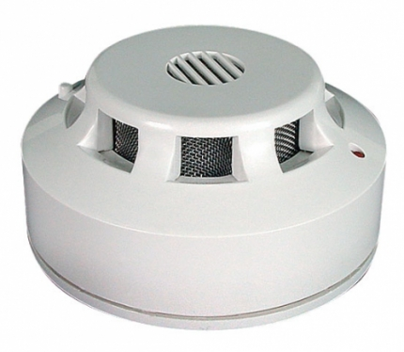
Статистика пожаров с гибелью людей на территории Всеволожского района Ленинградской области настораживает. Так как же обеспечить безопасность себя и своих родных? Если обратится к мировому опыту, то здесь на первое место выходят автономные дымовые оптико-электронные пожарные извещатели раннего обнаружения пожаров. Эти устройства действительно спасают жизни!
Автономный пожарный извещатель- это пожарный извещатель, реагирующий на определенный уровень концентрации аэрозольных продуктов горения веществ и материалов и, возможно, других факторов пожара, в корпусе которого конструктивно объединены автономный источник питания и все компоненты, необходимые для обнаружения пожара и непосредственного оповещения о нем.
На сегодняшний день автономный пожарный извещатель является одним из наиболее эффективных средств по предупреждению гибели людей от пожаров. Они выделяются среди средств активной защиты от огня, поскольку могут реагировать на дым на ранней стадии возгорания и способны звуковым сигналом тревоги своевременно предупредить жителей об угрозе пожара. Также они не требуют прокладки специальных линий пожарной сигнализации и применения дополнительного оборудования.
Автономные пожарные извещатели при применении их в квартирах и общежитиях следует устанавливать по одному в каждом помещении, если площадь помещения не превышает площадь, контролируемую одним пожарным извещателем ( при высоте потолка до 3,5 м. площадь контроля одним извещателем достигает 80 м.), как правило, устанавливаются на горизонтальных поверхностях потолка. Их не следует устанавливать в зонах с малым воздухообменом (в углах помещений и над дверными проемами). Звукового оповещателя встроенного в АПИ достаточно для того, чтобы оповестить и даже разбудить человека. ( издает звук не ниже 75 дБ ,обычно от 85 до 110 дБ)..
В то же время АПИ требуют к себе определенного внимания. Минимум раз в год требуется менять батарейки. И периодически как минимум раз в полгода снимать и продувать камеру с оптико-электронным датчиком пылесосом, что бы избежать ложных срабатываний от осевшей пыли.

ОНДиПР Всеволожского района УНДиПР
ГУ МЧС России по Ленинградской области

